Pielikums Nr.1

Madonas novada pašvaldības domes

31.03.2022. lēmumam Nr. 202 (Prot. Nr. 8, 19. p.)

Zemes vienības ar kadastra apzīmējumu 70420100867 sadalīšanas shēma

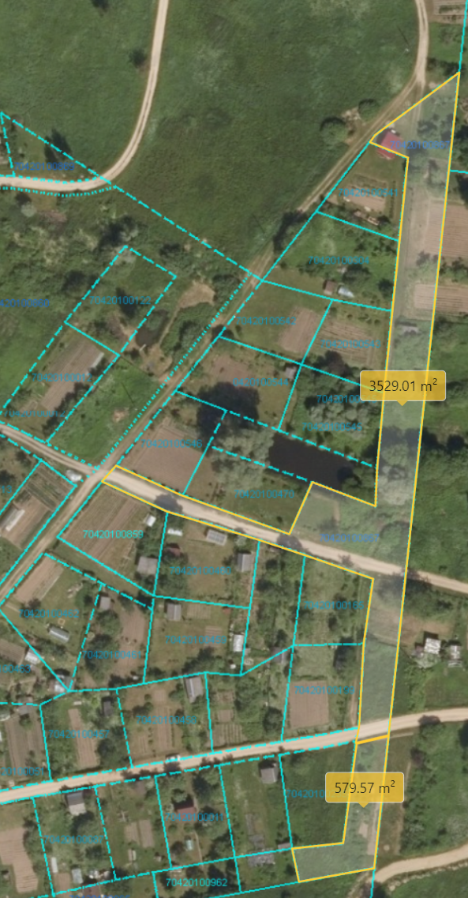

0,3108 ha

0,06 ha

Datu avots: <https://topografija.lv/> 2022. gada informācija

Projektētās zemes vienības robeža

Esošās zemes vienības robeža

0,06 ha

Projektētās zemes vienības platība